СОГБОУ «Духовщинская школа – интернат для обучающихся с ограниченными возможностями здоровья»
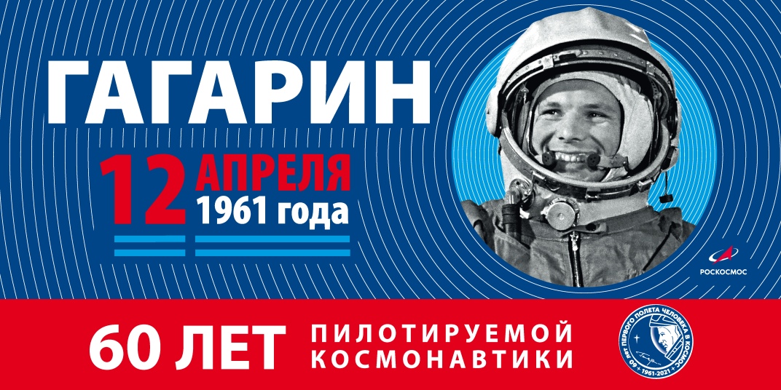

Внеклассное занятие, посвященное 60 – летию первого полета человека в космос «Мы – космонавты»

Подготовил воспитатель Лохманова Т. В.

Тема занятия: Юные космонавты.
Цель: сохранить позитивное физическое и психическое здоровье школьников путем воспитания культуры собственного тела, сопряженного физического и психического развития на основе игровой и творческой деятельности, осознанного отношения к своему здоровью.
Задачи:
- Формировать у учащихся понимание взаимодействия физическое «Я» и психическое «Я».
- Обучить навыкам владения своим телом и элементам саморегуляции.
- Формировать знания о взаимоотношениях людей и развивать коммуникативные навыки в процессе двигательной активности.
- Способствовать активизации защитных сил организма.
- Формировать и развивать двигательные умения и навыки прикладного характера.
Оборудование: батут, 3 мата, 2 мяча гимнастические, 2 листа бумаги, карандаши, фломастеры разного цвета, бассейн сухой, мяч маленький, шары надувные 10, мыльные пузыри 6, музыкальный центр.

Ход занятия.
В зал входят дети, одетые в красную и желтую футболки и шорты, носки (по 3 человека).
Зрители (1-5 классы) и участники садятся на скамейки.
«Ребята, что мы видим на небе днем?»
- Солнце.
«В какой системе мы живем?»
- В солнечной.
«Как называется планета, на которой мы живем?»
- Земля.
« А мы с вами, живущие на Земле?»
- Земля
«Каждую ночь на небе мы можем видеть?»
- Луну.
Учитель: «А какая еще красная планета есть в солнечной системе?»
- Марс.
« Дети, а если бы была жизнь на Марсе и Луне, как бы называли этих людей?»
- Марсиане и лунатики.
« Вот и мы сейчас встречаем наших юных космонавтов «Марсиан» и «Лунатиков». Ребята, мы проведем разминку перед путешествием на другие планеты. Участники двух команд строятся в круг.
Звучит музыка «Чунга - Чанга» в исполнение П. Нарциса, Ж. Фриски.
1 конкурс «Гонка планет»
Вокруг детского батута «Солнца» двигаются по кругу юные «космонавты» с гимнастическими мячами «планетами». Столкновение – гибель «планет». Пройти дистанцию без столкновения мячей. Передать мяч другому участнику команды, стать в конец строя.
2 конкурс «Прыжки на батуте».
« Сейчас юные космонавты готовятся к полету в космос».
Батут в середине зала, вокруг маты.
Заходим на батут, держась за ручку батута. По команде учителя прыгаем на батуте, держась за ручку. По команде «Стоп», остановка, сходим на мат, в конец своей колонны. Следующий участник другой команды. Зрители встречают каждого «космонавта» аплодисментами.
Конкурс «Рисунок».
«Много путешествовали наши космонавты, много видели на разных планетах веселых человечков. И каждая команда сейчас покажет портрет своего инопланетянина».
(В зале лежат два больших листа бумаги, карандаши, фломастеры)
По одному из команды бежим к листу и рисуем одну часть портрета, вернуться на место. Другой член команды рисуем другую часть лица. Так получится лицо человечка с другой планеты. Рисуем любыми цветами. Учитель следит за рисунком и как только рисунок дается, конкурс заканчивается, капитан каждой команды показывает зрителям своего человечка. Зрители хлопают в ладоши.
«Дети, а кто первый полетел в космос?»
- Юрий Гагарин
« А космонавт женщина кто была в космосе?».
- Валентина Терешкова.
Конкурс «Найди планету».
«Дети, у нас затерялась в космосе планета маленькая. Наша задача ее отыскать».
«Юные космонавты» стали вокруг сухого бассейна, наполненного шариками. Два участника из разных команд отворачиваются. Мяч «маленькая планета» прячется под шарики. По команде «Вперед» ребята поворачиваются к бассейну, прыгают в бассейн и ищут «маленькую планету». Кто быстрее найдет, руку вверх, тот победил. Следом другие участники продолжают игру. Толкаться, кусаться, отбирать мяч нельзя.
«Космонавты» садятся на скамейку. Игра продолжается со зрителями.
«Юных космонавтов» встречаем на Родине аплодисментами. В их честь исполняется танец с шариками. Кружок танцев «Спортивные танцы», (5 мальчиков 5 класс). «Хорошо на свете жить» А. Костюк, В. Степанов.
- Бег по местам, шары у плеч.
- Шары вверх, наклоны в стороны.
- Шары на пояс, повороты в стороны, шары в стороны.
- Шары к плечам, подскоки, кружения.
- Шары к плечам, повороты в стороны.
- Шары вниз, шары медленно вверх, на носки, через стороны вниз (2 раза).
- Т.к.3.
- Бег по кругу, шары в сторону.
- На места. Присед, шары на колени, спина прямая.
- Встать, шары вверх, в сторону, вниз (2 раза).
- Т. К. 3.
- Т. К. 4.
- Т. К. 5.
- Шары вверх, ноги широкая стойка, наклоны в стороны.
- Шары зрителям.

Аплодисменты. «Юным космонавтам» раздаются мыльные пузыри. Все дети одеваются и идут на улицу пускать мыльные пузыри.

Источники
Диски с мелодиями:
1.«Чунга – чанга» В. Шаинский, Ю. Энтин. Исполняют: П. Нарцисс, Ж. Фриске.
2. «Хорошо на свете жить» А. Костюк, В. Степанов театр «Золотое кольцо» «Тёпа и его друзья».

